Centro Universitário Processus

PORTARIA Nº 282, DE 14 DE ABRIL DE 2022

QUADRO DE ATIVIDADES – Fase(s) de ( x ) Preparo ( ) Integração ( ) Socialização

|  |  |
| --- | --- |
| **CURSO** | DIREITO |
| **DISCIPLINA** | ATIVIDADE EXTENCIONISTA TGP |
| **PERÍODO DA TURMA** | MATUTINO |
| **PROFESSOR(A) ARTICULADOR(A)** |  |
| **Nº DE ALUNOS ENVOLVIDOS**  **(ANEXO – Lista com nomes)** | BEATRIZ ALVES  BRUNO BARROS  ERICK HENRY  RAFAEL  MATHEUS |
| **ATIVIDADE** | APRESENTAÇÃO |
| **DATA** | 23/06/2024 |
| **LOCAL** | SALA DE AULA |
| **DURAÇAO DA ATIVIDADE** |  |
| **PÚBLICO ESTIMADO** |  |

FOTOS

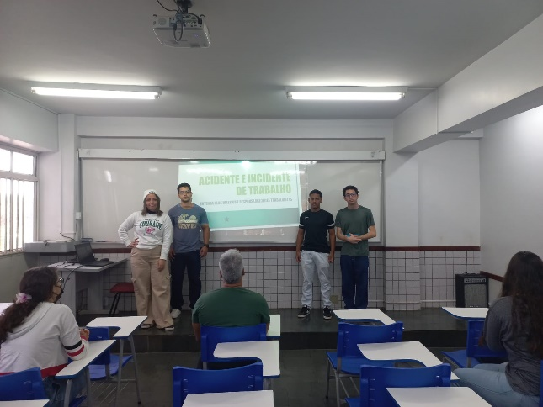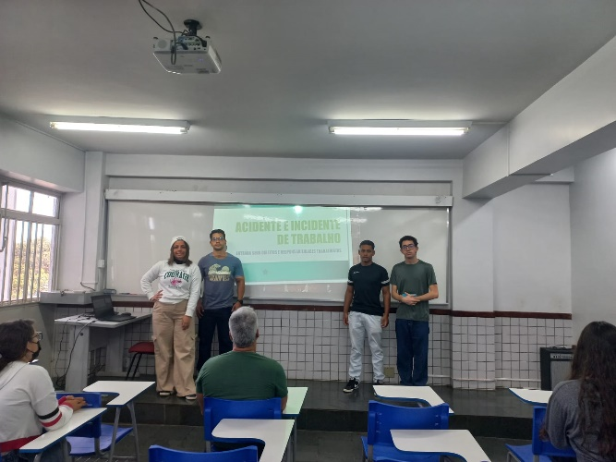

Centro Universitário Processus - UNIPROCESSUS

1/1